Schülerexperiment – Torschuss
Material
1 x Fußball | Maßband + Hütchen | Videokamera
Beschreibung und Durchführung
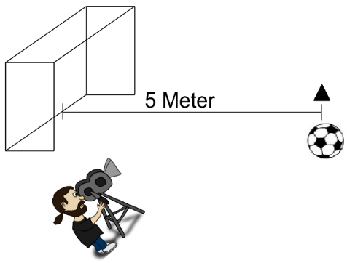
Auf dem „Gummiplatz“ wird ein Hütchen vor einem Fußballtor aufgestellt. Der Abstand zwischen Hütchen und der hinteren Begrenzung des Tors (Netz oder Zaun) beträgt 5 Meter. Ein oder zwei Freiwillige schießen einen Fußball, der auf Höhe des Hütchens liegt, flach ins Tor. Der Schuss wird gefilmt. Die Kamera nimmt im „Zeitlupen-Modus“ auf. Beim Abspielen der Filme zählt man nun die Klicks „Start und Stopp“ beim VLC-Mediaplayer und bestimmt somit die Zeit, die der jeweilige Ball vom Start bis zur Torlinie benötigt hat. Jeder Klick bedeutet eine Zeit Δt = ________ Sekunden (diese Zeit ergeben Messungen).
27,78 m/s (100 km/h) würden bedeuten, dass der Fußball nach
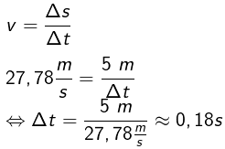

ca. 0,18 Sekunden das Tor erreicht.
Der Weltrekord liegt ca. bei 38,88 m/s (140 km/h).
Auswertung
Mithilfe eines Video-Analyse-Programmes wird die Geschwindigkeit des Balles gemessen.
Ergebnisse
Rechnet mithilfe der Zeiten die jeweiligen Geschwindigkeiten aus:
Zeit „Schuss 1“: ____________
Geschwindigkeit „Schuss 1“: ________________________________________________
Zeit „Schuss 2“: ____________
Geschwindigkeit „Schuss 2“: ________________________________________________
Zeit „Schuss 3“: ____________
Geschwindigkeit „Schuss 3“: ________________________________________________

